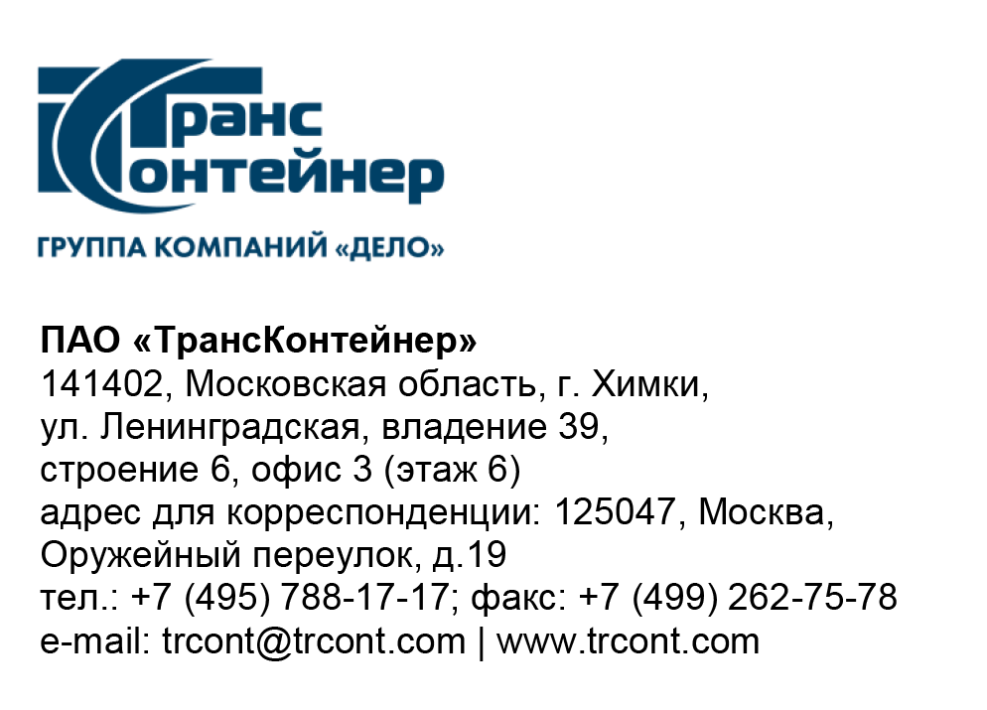

16.05.2022 № б/н

на № от

ПАО «ТрансКонтейнер» информирует о внесении изменений в документацию о закупке запроса предложений в электронной форме № ЗПэ-ЦКПИТ-22-0020 на оказание услуги по техническому обслуживанию систем хранения данных Заказчика, производства Hitachi, не включенных в техническую поддержку компании-производителя
(Запрос предложений)

- В документации о закупке Запроса предложений:

  - Пункты 7, 8 раздела 5 «Информационная карта» документации о закупке изложить в следующей редакции:
«
7. | Место, дата и время начала и окончания срока подачи Заявок, открытия доступа к Заявкам | Заявки принимаются через ЭТП, информация по которой указана в пункте 4 Информационной карты с даты опубликования Запроса предложений и до «20» мая 2022 г. 14 час. 00 мин. местного времени. Открытие доступа к Заявкам состоится автоматически в Программно-аппаратном средстве ЭТП в момент окончания срока для подачи Заявок.
8. | Рассмотрение, оценка и сопоставление Заявок | Рассмотрение, оценка и сопоставление Заявок состоится «23» мая 2022 г. 14 час. 00 мин. местного времени по адресу, указанному в пункте 2 Информационной карты.
».

Далее по тексту…

Председатель Конкурсной комиссии  аппарата управления ПАО «ТрансКонтейнер» | М. Г. Ким

